**Interactividad: Objetivos del mantenimiento**

Por favor, diseñar un esquema interactivo como el que se muestra a continuación, en el que se muestren los objetivos del mantenimiento.

Ref: file:///Volumes/Multimedia_1/Interactividades/Edge/4%20items/elementos/Elementos.html

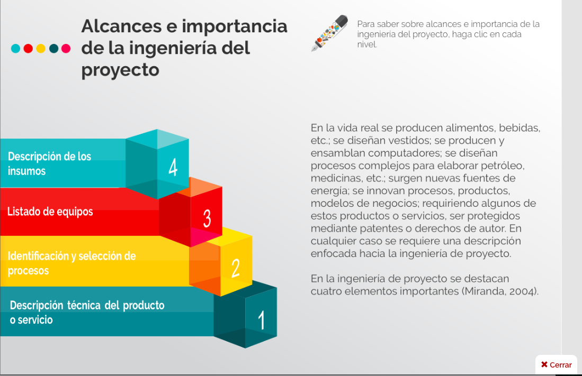

Título: Objetivos del mantenimiento

Instrucción al estudiante: Para conocer los objetivos del mantenimiento, puedes hacer clic en cada ítem.

Ítems: Disponibilidad

Fiabilidad

Vida útil

Calidad

Información que se despliega:

Disponibilidad. Asegurar que las máquinas y equipos, se encuentren en condiciones apropiadas para el funcionamiento.

Fiabilidad. Garantizar el correcto funcionamiento de los equipos en cualquier área de la empresa.

Vida útil. Los activos tienen una vida útil de funcionamiento así: Instalaciones 20 años, maquinaria y equipo 10 años, equipo de informática y vehículos 5 años.

Calidad. Es el área encargada de verificar que se cumplan los procedimientos establecidos, se logren las metas previstas y se cumpla con las labores de mantenimiento en forma oportuna, para alcanzar la producción esperada.